

- Description

- Caractéristiques

- Détails du produit

- Schéma connexions au système

IPC – HDBW2100R-VF / IPC – HDBW2100R-Z

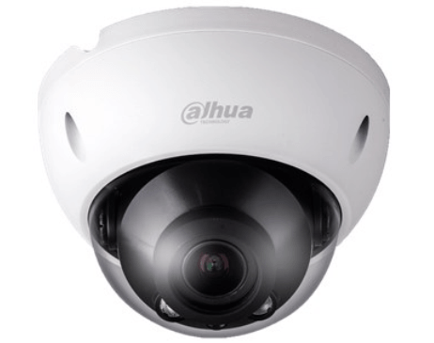

Caractéristiques

>> 1/3 "CMOS à balayage progressif 1.3Megapixel
>> H.264 et MJPEG double flux encodage
>> 25/30fps@1.3M (1280 × 960)
>> DWDR, Jour / Nuit (ICR), 3DNR, AWB, AGC, BLC
>> Surveillance du réseau multiple: Web spectateur, CMS (DSS / PSS) & DMSS
>> 2,7 ~ 12mm lentille à focale variable
>> LED IR Max Longueur 30m
>> IP66, IK10, PoE

Détails Produits : IPC-HDBW2100R-VF / IPC-HDBW2100R-Z

MODELE | IPC-HDBW2100R-VF |  | IPC-HDBW2100R-Z
CAMERA
Capteur d’image | 1/3 "CMOS à balayage progressif 1.3Megapixel
Pixels effectifs | 1280 (H) x960 (V)
Système de balayage | Progressif
Vitesse d’obturation électronique | Auto / Manuel 1/3 ~ 1/10000
Min. éclairage | Couleur: 0.01Lux / F1.4 ; 0Lux / F1.4 (IR)
Ratio S/ N | Plus de 50dB
Sortie video | N / A
FONCTIONS
Max. LED IR longueur | 30m
Jour / Nuit | Auto (ICR) / Couleur / Noir / Blanc
Compensation de contre-jour | BLC / HLC / DWDR
Balance des blancs | Auto / Manuel
Prendre le contrôle | Auto / Manuel
Réduction du bruit | 3D
Masquage | Jusqu'à 4 zones
LENTILLE
Focale | 2.7mm ~ 12mm |  | 2.7mm ~ 12mm
Max ouverture | F1.4 |  | F1.4
Contrôle focus | Manuel |  | Auto
Angle de vue | H: 92 ° ~ 28 ° |  | H: 92 ° ~ 28 °
Type d’objectif | Manuel / Iris fixe |  | Iris motorisé / fixe
Type de montage | Support inclus |  | Support inclus
VIDEO
Compression | H.264 / H.264H / MJPEG
Resolution | 1.3M (1280 × 960) / 720P (1280 × 720) / D1 (704 × 576/704 × 480) / CIF (352 x 288/352 × 240)
Flux principal | 1,3 / 720P (1 ~ 25 / 30fps)
Flux supplémentaire | D1 / CIF (1 ~ 25 / 30fps)
Bit Rate | H.264: 56K ~ 6144Kbps
AUDIO
Compression | N / A
Interface | N / A
RESEAU
Ethernet | RJ-45 (10 / 100Base-T)
Wi-Fi | N / A
Protocole | IPv4 / IPv6, HTTP, HTTPS, SSL, TCP / IP, UDP, UPnP, ICMP, IGMP, SNMP, RTSP, RTP, SMTP, NTP, DHCP, DNS, PPPoE, DDNS, FTP, filtre IP, QoS, Bonjour
Compatibilité | ONVIF, PSIA, CGI
Accès max. utilisateurs | 20 utilisateurs
Smartphone | iPhone, iPad, Android, Windows Phone
INTERFACE AUXILIAIRE
Slot mémoire | N / A
RS485 | N / A
Alarme | N / A
Portée du capteur PIR | N / A
ENVIRONNEMENT
Alimentation | DC12V / PoE (802.3af)
Consommation | <4W |  | <7.5W
Conditions atmosphériques | -30 ° C à + 60 ° C, moins de 95% HR
Indice de protection | IP66
Résistance au vandalisme | IK10
Dimensions | φ122mm × 89mm
Poids | 0.5 KG

Schéma système de connexion
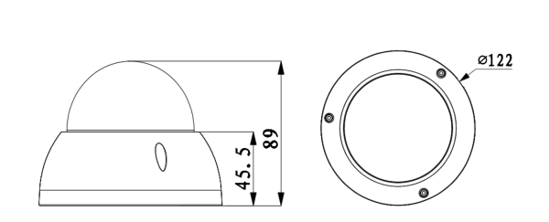

Accessoires

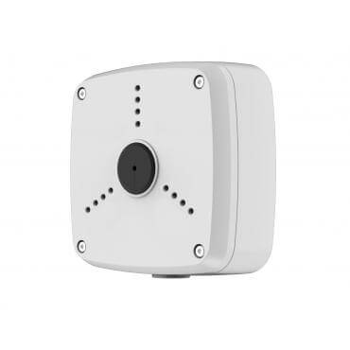 | 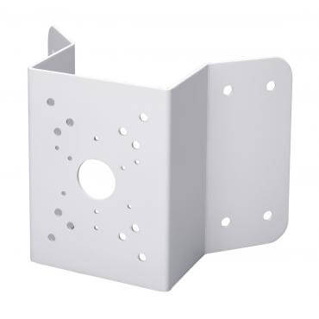 | 